Муниципальное бюджетное дошкольное образовательное учреждение
«Детский сад № 47»

«Клубный час, как эффективная технология позитивной социализации детей с особыми потребностями»

Подготовила:
Щетинина Марина Васильевна
Воспитатель
высшая кв. категория

Северск 2022
Современное общество характеризуется разворачивающимися инновационными преобразованиями различных сфер жизнедеятельности человека, в том числе и социальной. Характер преобразования сформулирован в ФГОС ДО:
«Стандарт дошкольного образования - это изменение всей системы образования, направленной на поддержку позитивной социализации и индивидуализации».
Цель индивидуализации образования - развитие ребёнка как субъекта деятельности и общения, где понимание субъекта связывается с наделением человека личностными качествами: активный, самостоятельный, инициативный, творческий.
Главным ориентиром в новой социально-экономической ситуации стали интересы ребёнка, создание наиболее адекватных педагогических условий для детей с ограниченными возможностями здоровья. Ребёнку с особенностями в развитии необходима целенаправленная помощь в построении эффективных поведенческих стратегий. Правильно организованная среда, образовательная, совместная деятельность в дошкольном учреждении способствует накоплению у ребёнка конструктивного опыта коммуникативного взаимодействия, учит его отстаивать свои интересы, не нарушая при этом интересов и потребностей окружающих, учит социально-приемлемыми способами выражать своё несогласие, свои возражения, своё негодование по поводу ущемлений его желаний.
В статье В. И. Лопатиной указано, что методологической основой инклюзивного образования является постулат: «Не ребёнок подгоняется под существующие в образовательном учреждении условия и нормы, а наоборот, вся система образования подстраивается под потребности и возможности конкретного ребёнка».
Перед педагогами нашего образовательного учреждения встала задача помочь ребёнку с ограниченными возможностями здоровья освоить социальный опыт, включить его в существующую систему межличностных отношений. Неправильно выстроенные отношения в группе между детьми и ребёнком-инвалидом, ослабляет его социальную значимость, обособляет его от нормального здорового детского сообщества, усугубляет его неравный социальный статус, обрекая на признания своего неравенства, неконкурентоспособности по сравнению с другими детьми. Главная проблема ребенка с ОВЗ состоит в том, что нарушена его связь с миром, в ограниченной мобильности, бедности контактов со сверстниками и взрослыми, недоступности ряда культурных ценностей, а иногда и элементарного образования.
Было выбрано направление инновационной деятельности, связанной с поддержкой детской инициативы, социализации через использование в педагогической практике авторской технологии Старшего научного сотрудника ФГБУН ИС РАН Гришаевой Наталии Петровны «Клубный час», которая является частью проекта «Современные технологии эффективной социализации ребёнка в дошкольной образовательной организации».
«Клубный час» - педагогическая технология, направленная на развитие саморегуляции (произвольности) поведения, умения планировать деятельность, оценивать результаты.
Невозможно реализовать педагогическую технологию без чёткого определения задач.
Актуальные задачи, решаемые технологией «Клубный час»:
Для детей:
- воспитывать самостоятельность и ответственность;
- обучать ориентироваться в пространстве;
- воспитывать дружеские отношения между детьми различного возраста, уважительное отношение к окружающим;
- формировать умение проявлять инициативу в заботе об окружающих;
- формировать умение планировать свои действия и оценивать их результат;
- закреплять умение вежливо выражать свою просьбу, благодарить за оказанную услугу
- развивать стремление выражать своё отношение к окружающему, самостоятельно находить для этого различные речевые средства;
- формировать умение решать спорные вопросы и улаживать конфликты;
- поощрять попытки ребёнка осознано делиться с педагогом и другими детьми разнообразным впечатлением;
- приобретать собственный жизненный опыт (смысловые образования) переживания необходимые для самоопределения и саморегуляции.
Для родителей:
- привлечь родителей к участию в воспитательно-образовательном процессе в ДОУ;
- повысить педагогическую культуру родителей;
- расширить представление родителей о педагогической деятельности сотрудников ДОУ;
- формировать традиции ДОУ;
- укреплять партнерские отношения между ДОУ и родителями.
Для педагогов:
- реализация ФГОС;
- помощь в обучении детей;
- увеличить интерес педагогов к работе;
- сплотить коллектив единомышленников;
- повысить престиж детского сада;
- увеличить посещаемость детского сада, в том числе в пятницу.
Новизна проведения «Клубного часа» в нашем образовательном учреждении:
- Широкое приобщение детей, в том числе и детей с ОВЗ (ограниченными возможностями здоровья) к разнообразному социальному опыту, созданию на детской площадке стиля отношений сотрудничества, толерантности и сотворчества.
Все дети, в том числе и «особые», хотят общения и одарены множеством талантов, главное – этот талант раскрыть, поэтому внедрение в здоровую среду «Клубного часа» – вот верный путь социальной адаптации «особых» детей, пользу такого общения получают обе стороны. Здоровые дети становятся более заботливыми, добрыми, внимательными. А «особые» дети совершают рывок в своём развитии, потому что пытаются следовать примеру здоровых - это является одним из основных и неотъемлемых условий их успешной социализации.
- Особенность технологии проведения «Клубного часа» заключается в том, что его проводят сами дети.
Одни дети выступают в роли «учеников», а другие - в роли наставников. Содержание определяется исходя из интересов и умений самих воспитанников.
Была проведена подготовительная работа среди родителей, педагогов и принято решение об организации деятельности клубов. Родители были проинформированы о том, как данное мероприятие будет проводиться и как это повлияет на детей, каким образом будет обеспечиваться их безопасность. На собраниях родителей знакомили с технологией, осуществляли подбор команды (заинтересованные, увлечённые взрослые!), обсуждали тематику клубов и планирование (время, место, длительность, периодичность), провели пробный «Клубный час», оценку качества организации и внесли коррективы в планы.
Открыл свои двери «Клубный час» «Студии профессий».
Тип проведения: деятельностный.
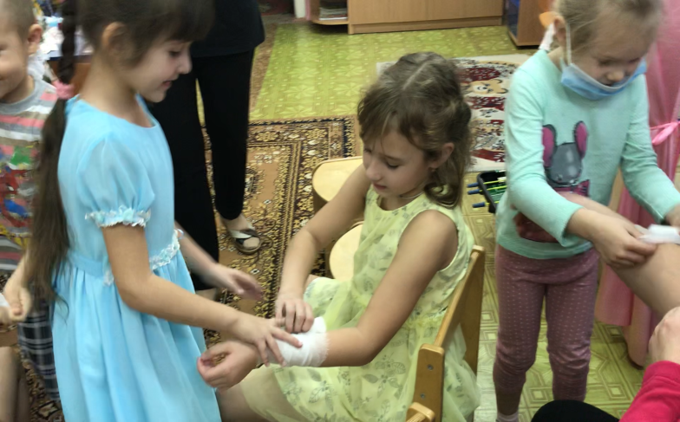
Цель данного мероприятия - развитие творческих способностей, установление гармоничных доверительных взаимоотношений между родителями, детьми и педагогами.
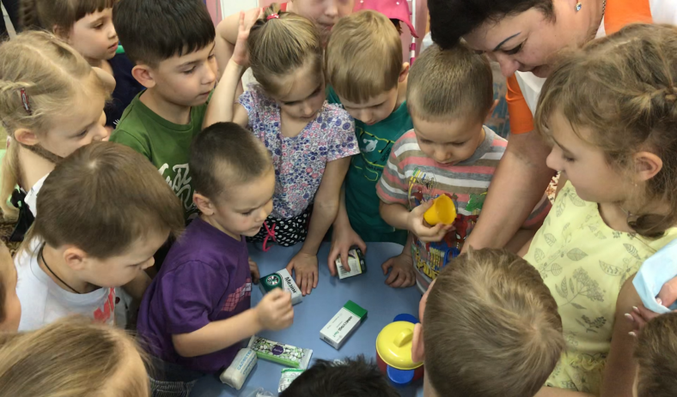
Для наших гостей работали три студии профессий «Фотограф», «Манекенщица», «Медсестра». За один час участники успели посетить медицинский пункт. Опытная медсестра рассказала о разных вспомогательных функциях, которые она выполняет. Показала на практике оказание первой медицинской помощи. Дети с удовольствием бинтовали руки своим мамам и папам.
С большим интересом девочки попробовали себя в роли манекенщиц, демонстрируя праздничные платья. Модный показ завершился фотосессией.
Огромную помощь в подготовке и проведении данного мероприятия оказали родители дошкольников. Родители творчески подошли к этой теме, детям, педагогам и гостям не пришлось скучать. У всех была прекрасная возможность в игре познакомиться с важными и интересными профессиями, предлагалось самим примерить на себя ту или иную профессию, овладеть трудовыми действиями. Данное мероприятие получило высокую оценку со стороны родителей. Ребята и их родители, в непринуждённой обстановке провели с пользой для себя время, получили заряд положительных эмоций, узнали много нового и интересного.
Прошёл «Клубный час» в форме образовательной деятельности. Тип проведения: тематический. Мероприятие прошло в формате образовательного события. Данный формат был предложен воспитателями, а ребята подготовительной к школе группы активно его поддержали. Ведущими на функционированных станциях были сами воспитанники подготовительной к школе группы. Дети подготовительной к школе группы сами организовали всю деятельность во время клубного часа для детей младшего возраста.
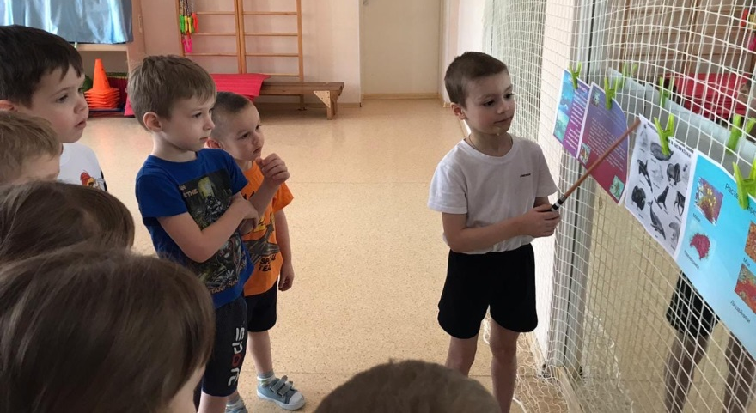
Тематика клубного часа «Путешествие в Арктику и Антарктику - царство льда и снега» Так на одной из станций ребята смотрели опыты и сами в них участвовали. Дети познакомили своих младших товарищей с особенностями выживания животных в условиях Крайнего Севера.
На второй станции ребята представили презентации - сообщения об Арктике и Антарктиде, играли в игры «Вопрос - ответ», узнали интересные факты из жизни животных Севера.
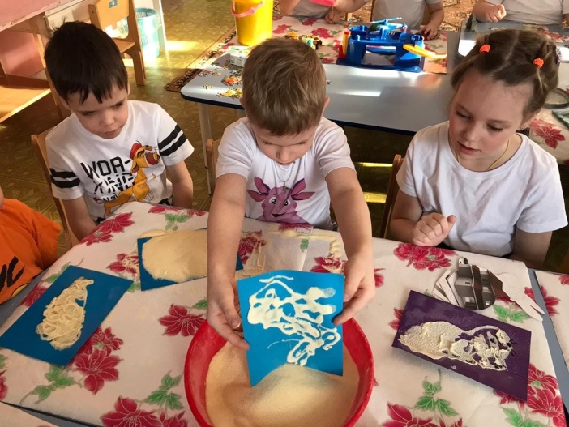
Третья станция открыла ребятам мир творчества: дошкольники подготовительной к школе группы, работая в парах, рассказали и показали младшим дошкольникам, как поэтапно можно создать образ животного, используя манную крупу и клей.
По возвращению в группу провели с детьми «Рефлексивный круг», где дети делились впечатлениями, высказывали свои пожелания, обсудили вопросы соблюдения правил клубного часа, поиграли в игры 4D.
«Рефлексивный круг». Воспитатели фиксировали проблемы, возникающие у детей в процессе клубного часа, и обсуждали их с детьми и родителями, находили пути их решения в совместной деятельности.
Проведение «Клубного часа» позволило нам наблюдать следующие изменения у воспитанников с особенными потребностями:
- дошкольники узнавали большинство детей детского сада и относились к ним дружелюбно;
- дети более подробно и открыто сообщали о своих потребностях не только своим воспитанникам, но и другим сотрудникам детского сада;
- у многих детей снизился уровень агрессивности и конфликтности, особенно, во время «Клубного часа»;
- дети переносили правила клуба на повседневную жизнь в группе и социуме;
- формирует у дошкольников личностные качества.
И как следствие: формирование предпосылок к учебной деятельности, успешная социализация.

Список литературы:
1. Дорохова Е. С. Организация инклюзивного образования в системе ДОО/ Е. С. Дорохова //Дополнительное образование и воспитание. - 2010.- №1.-с.27 - 33.
2. Ковалёва Е. М. Дети - инвалиды в современном обществе. - М: Лист - Нью. -2005.
3. Лопатина В. И. Широкие аспекты инклюзивного образования / В. И. Лопатина // Воспитание и обучение детей с нарушениями развития. - 2009. - №6 - с.11 - 15.
4. Солодянкина О. В. Воспитание ребёнка с ограниченными возможностями здоровья в семье. - М: АРКТИ. 2007.

